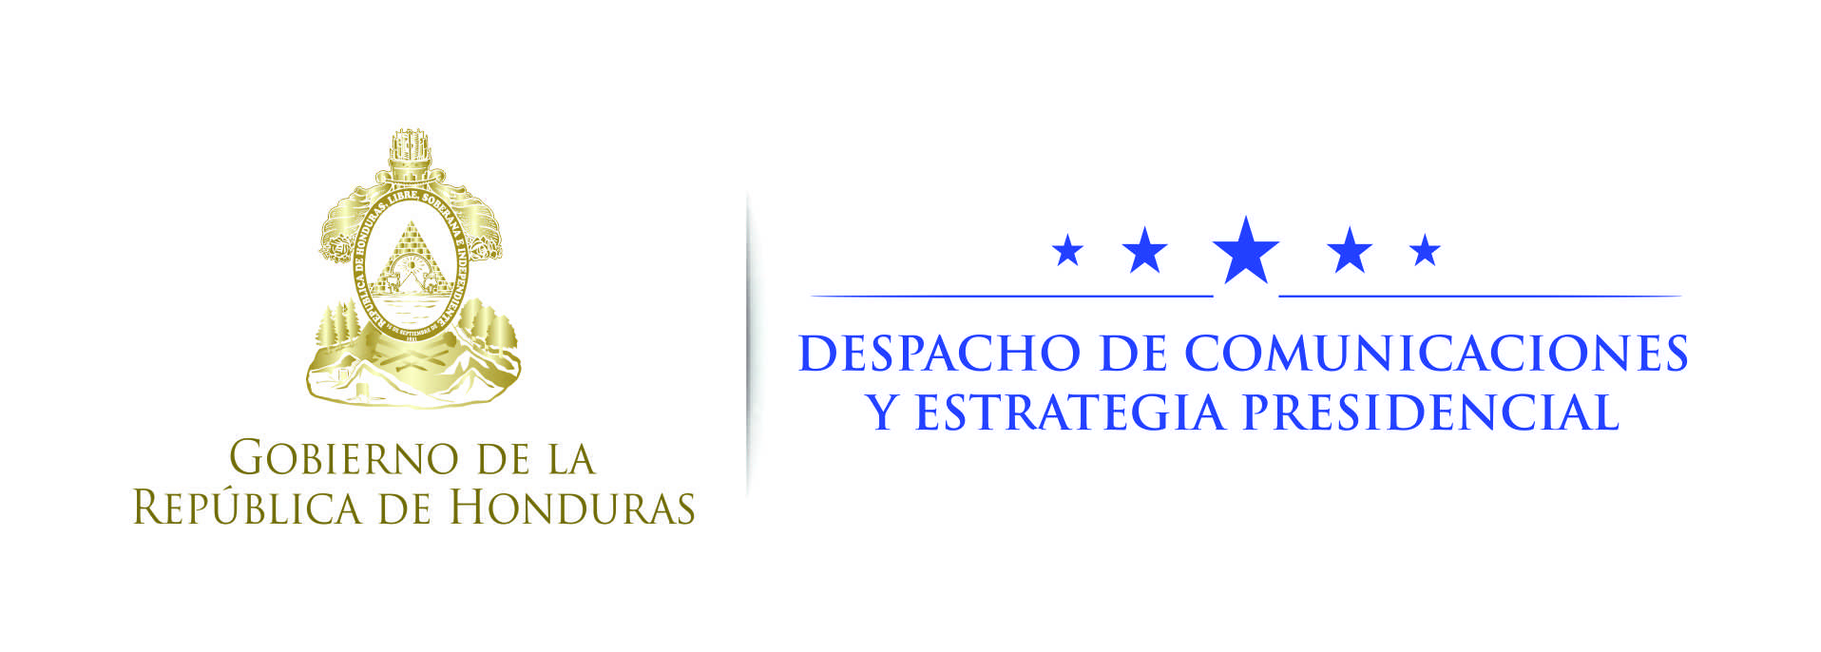

Nota de prensa

Invitación a ejercer el sufragio
Presidente Hernández considera “oportuno” el mensaje del cardenal Rodríguez
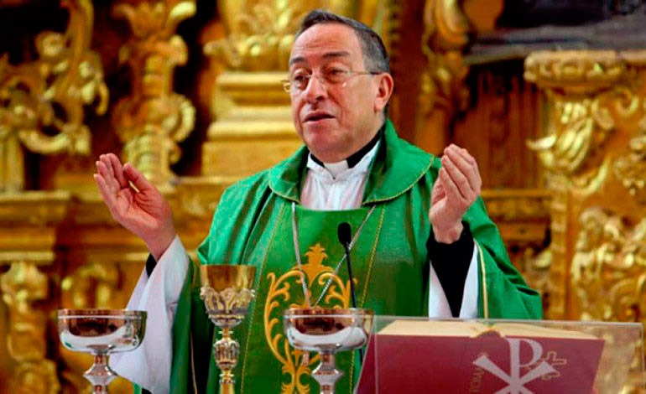
Tegucigalpa, 30 de octubre. El presidente Juan Orlando Hernández consideró hoy como “oportuno” el mensaje del cardenal Óscar Andrés Rodríguez, quien exhortó a los hondureños a ejercer el derecho al sufragio en las próximas elecciones generales del 26 de noviembre.
Además, el cardenal añadió que ejercer el sufragio es un deber cívico para los seis millones de hondureños.
En conferencia de prensa, el presidente Hernández destacó que la opinión del cardenal Rodríguez es “muy oportuna”.
“Nosotros los hondureños tenemos que salir a votar masivamente y, compatriota, vaya a votar y no permita que nadie decida por usted”, dijo Hernández.
“Este es su país y sea protagonista. Si usted y yo soñamos que este país puede ser diferente, hoy tiene la oportunidad de incidir en la vida de los próximos cuatro años del país”, concluyó Hernández.

